**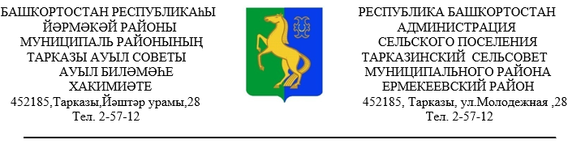              ҠАРАР                                    № 16/6**                             **РЕШЕНИЕ**

**23  июнь  2021 й.                                                                  23  июня 2021 г.**

**О публичных  слушаниях по проекту решения совета сельского поселения  Тарказинский сельсовет муниципального района Ермекеевский район Республики Башкортостан  «О проекте решения «О внесении изменений и дополнений в решение Совета сельского поселения Тарказинский    сельсовет муниципального района Ермекеевский  район Республики Башкортостан от 23.01.2019 №32/8  «Об утверждении правил землепользования и застройки сельского поселения Тарказинский сельсовет МР Ермекеевский район Республики Башкортостан»**

    В соответствии со статьей 28 Федерального закона  «Об общих принципах организации местного самоуправления в Российской Федерации» от 06.10.2003 года №131-ФЗ            Совет сельского поселения Тарказинский сельсовет муниципального района Ермекеевский район Республики Башкортостан р е ш и л:

1. Назначить публичные слушания по проекту  решения Совета   сельского поселения  Тарказинский сельсовет муниципального района Ермекеевский район Республики Башкортостан «О проекте решения «О внесении изменений и дополнений в решение Совета сельского поселения Тарказинский    сельсовет муниципального района Ермекеевский  район Республики Башкортостан от 23.01.2019г. №32/8  «Об утверждении Правил землепользования и застройки  сельского поселения Тарказинский    сельсовет муниципального района Ермекеевский  район Республики Башкортостан»  на 12 июля 2021 года (время и место проведения: 15.00 часов, в здании администрации сельского поселения с. Тарказы).
2. Определить следующий состав комиссии по подготовке и проведению публичных слушаний:

- Музафарова Г.Г. - глава сельского поселения  Тарказинский сельсовет муниципального района Ермекеевский район Республики Башкортостан председатель;

- Бадыков И.А. – председатель постоянной комиссии по развитию предпринимательства, земельным вопросам , благоустройству  и экологии;

- Шаймарданова Л.М. -  секретарь комиссии, депутат Совета сельского поселения  Тарказинский сельсовет муниципального района          Ермекеевский район Республики Башкортостан.

3. Организацию и проведение публичных слушаний по проекту решения Совета сельского поселения  Тарказинский сельсовет муниципального района Ермекеевский район РБ «О проекте решения «О внесении изменений и дополнений в решение Совета сельского поселения Тарказинский    сельсовет муниципального района Ермекеевский  район Республики Башкортостан от от23.01.2019 №32/8«Об утверждении Правил землепользования и застройки  сельского поселения Тарказинский    сельсовет муниципального района Ермекеевский  район Республики Башкортостан» возложить на комиссию по подготовке и проведению публичных слушаний.

4. Установить, что письменные предложения жителей сельского поселения  Тарказинский сельсовет муниципального района Ермекеевский район Республики Башкортостан направляются в Совет сельского поселения  Тарказинский сельсовет муниципального района Ермекеевский район Республики Башкортостан (по адресу: с. Тарказы, ул. Молодежная, 28) до 11 июля 2021 года.

 5.  Проект решения Совета сельского поселения Тарказинский сельсовет муниципального района Ермекеевский район Республики Башкортостан  «О проекте решения «О внесении изменений и дополнений в решение   Совета сельского поселения Тарказинский   сельсовет муниципального  района Ермекеевский  район Республики Башкортостан от    23.01.2019 №32/8    «Об утверждении Правил землепользования и застройки  сельского поселения Тарказинский   сельсовет  муниципального района Ермекеевский  район Республики Башкортостан»  разместить на сайте администрации сельского поселения  Тарказинский сельсовет муниципального района Ермекеевский район Республики Башкортостан,  обнародовать на информационных стендах в администрации   сельского поселения Тарказинский сельсовет муниципального района Ермекеевский район     Республики Башкортостан.

Глава сельского поселения

Тарказинский сельсовет                                                       Г.Г.Музафарова